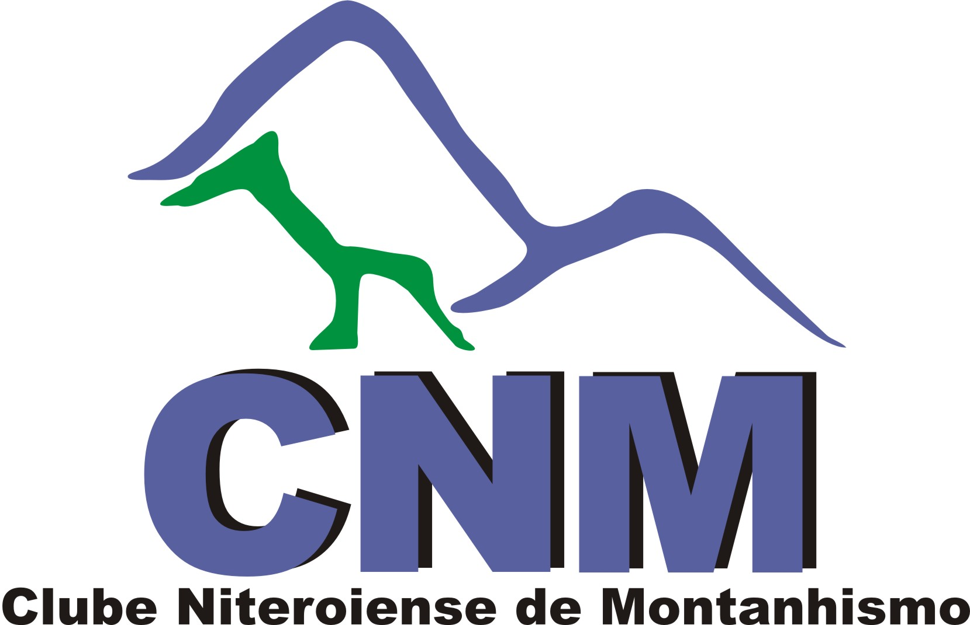
FICHA DE INSCRIÇÃO
CURSO BÁSICO DE ESCALADA (CBE)
Turma I de 2018

Nome: ___________________________________________________________________________________

Data de Nascimento: ____________ E-mail: ____________________________________________

Telefone _______________________ Telefone de emergência______________________________

Endereço:_________________________________________________________________________________

Bairro:____________________ Cidade:________________ Estado:_______ CEP:_________________

Identidade nº _______________ Expedida por: _____________ CPF ______________________

Convênio de saúde: ______________ Número: ___________________Tipo sanguíneo: ______

Possui algum problema de saúde? _____ Qual? _______________________________________

Recomendações médicas: _____________________________________________________________

Atividades que pratica: _______________________________________________________________

Pertence a algum clube de montanhismo? _________ Qual? ___________________________

Informações Gerais Sobre o Curso Básico de Escalada

- O curso será realizado em cinco aulas teóricas e em oito aulas práticas;
- As aulas poderão ser remarcadas a critério do CNM, bem como também poderão ser alterados os locais das aulas práticas.
- Os alunos terão direito a 06 meses de filiação e uma camisa de algodão do CNM;
- Ao ser filiado ao CNM o aluno terá direito a participar de qualquer atividade gratuita aberta pelo clube desde que possua a habilitação técnica necessária;
- Todos os guias do CBM são voluntários, não havendo nenhuma remuneração pelos serviços prestados;
- O aluno terá direito a reposição de uma aula de escalada, bem como a reposição de uma aula teórica ou de campo escola. As aulas de escalada serão remarcadas de acordo com a disponibilidade dos instrutores. As aulas teóricas ou em campo escola somente poderão ser repostas na próxima turma do CBE ou CBM.
- A partir da segunda aula de reposição das aulas práticas será cobrada uma taxa de R$ 70,00 por aula reposta. Quanto as aulas teóricas estas não terão custo para sua reposição, contudo somente serão repostas na próxima turma do CBE / CBM.
- Para as aulas de escalada o clube empresta ao aluno um kit básico de escalada composto por capacete, cadeirinha, mosquetões, cordeletes, fitas e freio atc.
- O clube não empresta sapatilha. O aluno obrigatoriamente deverá adquirir sapatilha antes do início das aulas práticas de escalada.
10-Eventuais despesas com deslocamento até os locais das aulas, bem como ingressos em parques, quando houver, serão custeados pelos alunos.
11-Quando da realização das aulas práticas somente será tolerado o atraso máximo de 30 minutos. Após este período o grupo seguirá do ponto de encontro para o local da aula e o aluno atrasado levará falta. Este rigor se dá com base no fato de que para a realização de aulas práticas precisamos seguir a risca a logística elaborada pelo guia para a regular realização da aula. Eventuais atrasos superiores a 30 minutos prejudicariam a aula para todos os alunos, lembrando que em algumas vias de escalada podem ocorrer filas na base, por isso a importância de chegarmos cedo.

Avaliação e Obtenção de Certificado

- A avaliação será realizada com base em duas avaliações a serem realizadas no decorrer do curso: uma realizada através da avaliação do aproveitamento dos alunos nas aulas do curso e a outra será uma prova de nós, na qual o aluno deverá demonstrar a correta execução e emprego dos nós vistos durante o curso.
- Somente será concedido o certificado de conclusão aos alunos que obtiverem aproveitamento regular em no mínimo 70% das aulas, nota acima de 70% na prova de nós, bem como que tenham um mínimo de 70% de presença.

Política de Cancelamento

- No cancelamento até 15 dias antes do início das aulas será devolvido o valor de 100% do valor do curso.
- No cancelamento compreendido no período de 14 dias até o início das aulas somente será devolvido 80% do valor do curso.
- No cancelamento realizado após o início do curso será devolvido 70% do valor do curso, abatendo-se destes 70% o valor de R$70,00 (setenta reais) por aula ministrada até o dia da solicitação do cancelamento, não importando nesse caso se o aluno tenha efetivamente comparecido ou não as aulas haja vista que estas estavam a sua disposição.
- Eventual pedido de cancelamento deverá ser encaminhado por email para cnm@niteroiense.org.br

Declaração

1-Declaro estarem corretas todas as informações contidas neste documento, bem como que terei de apresentar atestado médico me liberando para a realização de atividades físicas até o início das aulas práticas;
2-Estou ciente dos riscos inerentes às atividades abordadas durante o curso, tendo inclusive firmado termo de conhecimento de riscos que segue em anexo ao presente;
3- Autorizo o uso de minha imagem para fins de divulgação do curso no site do Clube Niteroiense de Montanhismo;
4- Estou ciente que o curso me capacita apenas como participante em escaladas.

OBS: Preencher o termo, rubricando as duas primeiras páginas e assinando esta última.

Niterói, de de

Ciente: ___________________________________________________________________________

